FLUXOS TOTAIS DE COMÉRCIO E ESTRUTURA PRODUTIVA – UMA ANÁLISE PARA O ESTADO DE MINAS GERAIS
Marisa dos Azevedo Botelho♦
Vanessa Petrelli Corrêa∗
Ana Alice B. P. D. Garlipp•

- Introdução
É bastante comum na literatura especializada análises que tomam como referência a participação de regiões/estados/países no comércio internacional para tecer considerações sobre suas estruturas produtivas. Este trabalho indica que essas análises são insuficientes, na medida em que consideram apenas um dos fluxos de comércio, o internacional. Ao considerarem-se os demais fluxos, o intraestadual e o interestadual, é possível realizar avaliações mais aprofundadas sobre a estrutura produtiva, dado que não necessariamente se verifica o mesmo padrão de comércio. Particularmente, quando se trata de regiões/países com áreas e populações significativas, somadas à estruturas produtivas diversificadas, o padrão de comércio interno (intra e interestadual) pode diferir do padrão de comércio internacional.
Com o objetivo de analisar o conjunto dos fluxos de comércio, utiliza-se, neste trabalho, uma base de dados ampliada, que contém os fluxos de comércio intraestaduais, interestaduais e internacionais do estado de Minas Gerais para o ano de 2006. Esta base de dados, no que se refere aos fluxos interestaduais, foi construída a partir da definição, em 1996, de um documento (Guia de Informações - Imposto sobre Circulação de Mercadorias e Serviços, a GI-ICMS) e um esquema de processamento acordado pelos estados que permitiram uma maior visualização dos fluxos de comércio interestaduais. Uma vez que passou a haver uniformidade das informações e que os contribuintes estão obrigados a fornecer informações acerca das transações interestaduais por eles efetuadas num determinado ano, esta passou a ser uma fonte de dados utilizada para construir os fluxos de comércio interestaduais.
O presente trabalho utiliza esta base de dados para o estado de Minas Gerais, com a diferença de que a mesma contém ainda os fluxos de comércio intraestaduais e internacionais. A partir desta base de dados ampliada, analisa-se, para o ano de 2006, os fluxos de comércio intraestaduais, interestaduais e internacionais do estado de Minas Gerais. São analisados os valores de saída (faturamento/vendas) e os valores de entrada (compras) por origem e destino das grandes regiões, segundo a intensidade dos fatores de produção (classificação OECD – Organization for Economic Co-operation and Development) e, ainda, pela natureza das atividades econômicas.
A seção 2 descreve a metodologia do trabalho. Na seção 3, apresenta-se a Balança Comercial estadual, mediante a análise de fluxos interestaduais e internacionais. A seção 4 contém a apresentação e análise dos dados desagregados segundo a intensidade dos fatores de produção, utilizando a classificação proposta pela OECD, e segundo a natureza da atividade econômica. Na seção 5, os resultados encontrados são analisados à luz de outras pesquisas que abordaram este tema, notadamente aquelas que se dedicam às análises dos fluxos interestaduais. A última seção é dedicada às considerações finais.

2. Metodologia
Quando se efetua a Balança Comercial de uma determinada localidade, esta contabiliza, em fim de período, as relações de entrada e saídas de bens e serviços comercializados entre “residentes” e “não residentes”.
Neste sentido, metodologicamente, pode-se construir a Balança Comercial de um país, de um estado da federação, de um município. Já foram efetuados estudos no intuito de construir a Balança Comercial dos estados brasileiros. Os estudos envolveram o levantamento de fluxos de comércio interestaduais e fluxos de comércio dos estados com o exterior. Num primeiro momento, as informações sobre o comércio interestadual foram levantadas através das notas fiscais interestaduais (IBGE nos anos 1960 e 1970). Depois disto, foram geradas estatísticas a partir da apuração do ICMS anual. Em 1987, a Secretaria de Economia e Finanças do Ministério da Fazenda promoveu o Seminário de Avaliação da Balança Comercial Interestadual. Em 1992, por iniciativa da Escola Brasileira de Administração Pública (EBAP/FGV), foi efetuada uma estimativa da balança comercial de cada um dos estados brasileiros para 1991, com a participação de vários membros da Comissão Técnica Permanente do ICMS-COTEPE. Em 1996 foi definido o documento Guia de Informações GI-ICMS, utilizado neste trabalho em conjunto com as informações referentes aos fluxos de comércio intraestaduais e internacionais.
No que se refere a trabalhos acadêmicos que avançaram na construção dos fluxos de compras e vendas para os estados brasileiros, destaque-se os de Vasconcelos (2001) e Vasconcelos e Oliveira (2006). Nesses dois estudos, a fonte dos dados são as declarações efetuadas pelos contribuintes a partir do documento GI-ICMS. No caso do primeiro estudo, além da apresentação dos fluxos interestaduais foi construída uma Balança Comercial para cada estado, sendo que os fluxos realizados entre cada um dos estados brasileiros e o exterior foram levantados a partir do Banco de Dados SECEX-MDIC.
No caso do segundo estudo, o foco foi os fluxos de comércio interestaduais e o intuito foi o de produzir estimativas do comércio interestadual por setores de atividade econômica, uma vez que os dados apresentados até então diziam respeito a fluxos totais de comércio, sem um maior nível de desagregação. Para tal, foram usados os dados do GI-ICMS valores contábeis totais de saída. Destes dados foram deduzidos os valores informados pelo ICMS-ST.
No presente trabalho, os dados foram gerados a partir das informações prestadas pelos contribuintes para o documento GI-ICMS (valores contábeis totais) informados pela Secretaria de Fazenda do Estado de Minas Gerais. Ademais desses dados, também solicitou-se à mesma Secretaria os valores contábeis totais de entradas e saídas para o exterior, a partir de informações prestadas pelos contribuintes. Estes dados foram utilizados para a construção da Balança Comercial considerando diferentes formas de apresentação. Como o objetivo do trabalho é também o de levantar os fluxos de comércio realizados pelos municípios mineiros, solicitou-se à Secretaria de Fazenda também o fornecimento dos dados de Valor Contábil Total, declarado pelos contribuintes, referentes a entradas e saídas de comércio dos municípios para dentro do próprio estado. Coletou-se os dados classificados pela CNAE 2.0, 5 dígitos, por município.

3. Balança comercial: análise de fluxos interestaduais e internacionais
O gráfico 1 mostra as entradas e saídas do estado de Minas Gerais em sua relação com o resto dos estados da federação (interestadual) e com o exterior.
O resultado do saldo total desses fluxos equivale ao resultado da Balança Comercial do estado, sendo que se consideram aqui os fluxos de saída como “exportações”, no sentido de que representam fluxos para fora do estado. Paralelamente, as entradas representam as “importações” de outros estados e do exterior.
O saldo total da Balança Comercial de Minas Gerais é positivo (R$ 41.867 milhões); o estado apresenta uma relação superavitária com todas as macrorregiões brasileiras e também em sua relação com o exterior. Grande parte do saldo da Balança Comercial de Minas deve-se à sua relação superavitária com o exterior (R$ 20.967 milhões), considerando-se a diferença entre as vendas externas (R$ 42.684 milhões) e as compras (R$ 21.719 milhões).

Gráfico 1- Saldo da Balança Comercial de Minas Gerais (2006) - R$ milhões
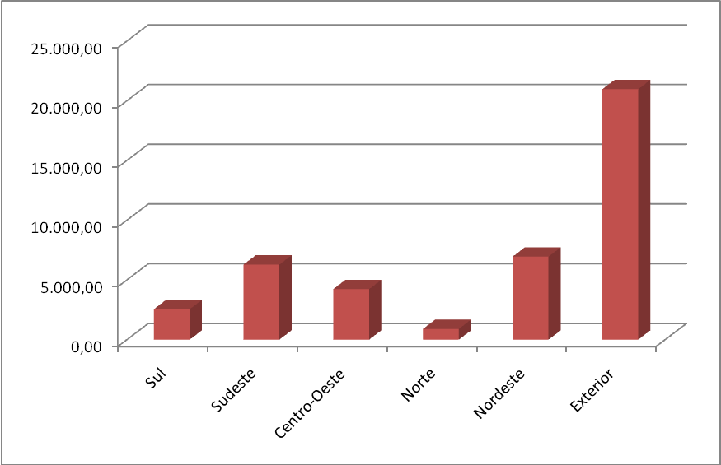
Fonte: Elaboração própria a partir de informações da Secretaria de Fazenda do Estado de Minas Gerais

Gráfico 2 - Balança Comercial de Minas Gerais: compras do estado (importações) segundo macrorregiões e exterior do país (2006)
%
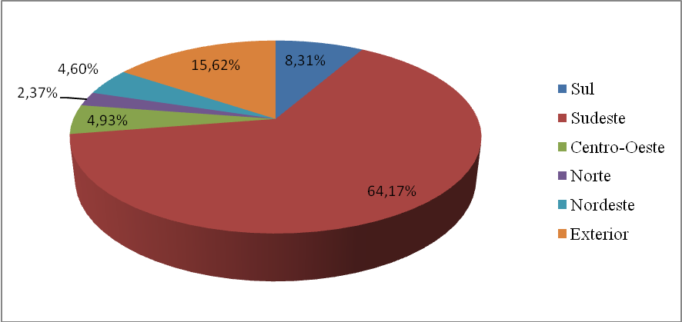
Fonte: Elaboração própria a partir de informações da Secretaria de Fazenda do Estado de Minas Gerais

Gráfico 3 - Balança Comercial de Minas Gerais: destino das vendas do estado (exportações) segundo macrorregiões e exterior do país (2006) - %
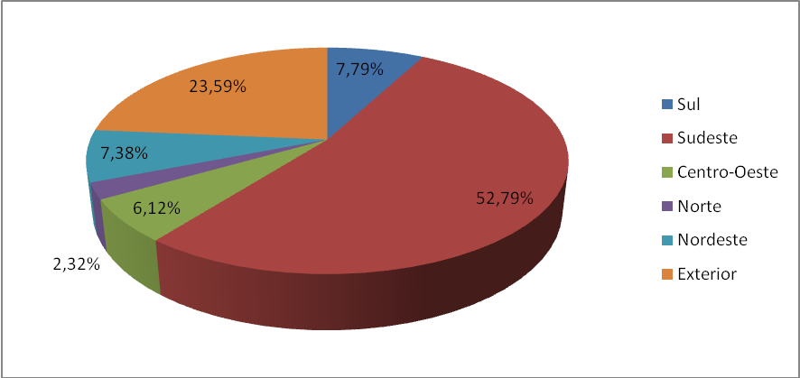
Fonte: Elaboração própria a partir de informações da Secretaria de Fazenda do Estado de Minas Gerais

Ainda que este seja o resultado dos saldos, é importante observar que o fluxo de comércio com o exterior (R$ 64.405.469.478,35) é menor do que o efetuado com a região Sudeste (R$ 184.789.371.750,00). Note-se, de acordo com os gráficos 2 e 3, que 64% dos fluxos de importação para o estado vêm da região Sudeste e que, paralelamente, 52,79% das exportações realizadas pelo estado (saídas) se dirigem à mesma região. Ou seja, este é o principal “parceiro” do estado de Minas Gerais. O segundo grande fluxo de entrada (15,62%) e de saída (23,59%) é o estabelecido com o exterior do país. O terceiro fluxo em importância, tanto de entrada (8,31%), quanto de saída (7,79%) é o estabelecido com a região Sul, cuja magnitude da participação é substancialmente menor.
No que se refere ao detalhamento da Balança Comercial Interestadual, Minas Gerais apresenta relação superavitária com todos os estados brasileiros, exceto São Paulo e Amazonas. Os principais superávits são os estabelecidos com o Rio de Janeiro e Espírito Santo (gráfico 4).

Gráfico 4 - Balança Comercial de Minas Gerais, saldo por estado da Federação
(2006) - R$ milhões
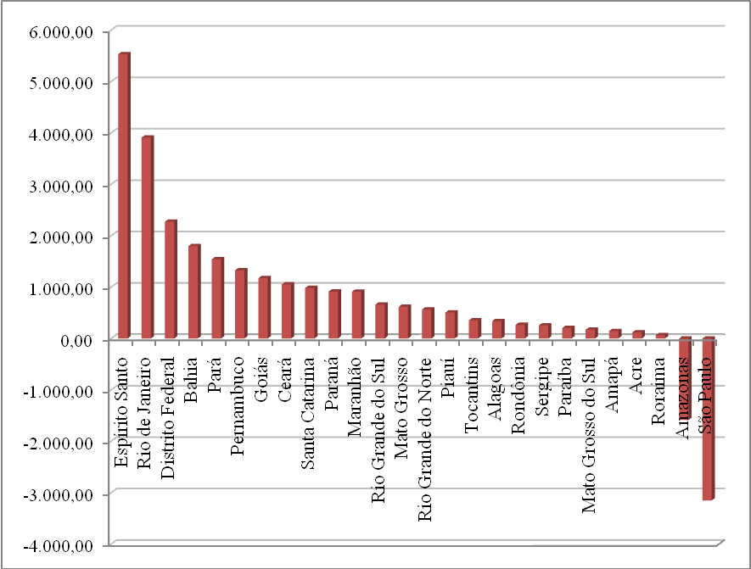
Fonte: Elaboração própria a partir de informações da Secretaria de Fazenda do Estado de Minas Gerais

Na verdade, quando da análise dos fluxos de comércio, observa-se que as principais relações comerciais se estabelecem com o estado de São Paulo, seguidas pelas que se realizam com o Rio de Janeiro e Espírito Santo, estados da Região Sudeste, próximos a Minas Gerais. Esta é responsável por 76% das entradas e por 69% das saídas de comércio, destacando-se que 46% das vendas interestaduais de Minas se dirigem a São Paulo. Ainda que em menor magnitude, destacam-se também os fluxos com o Paraná, Rio Grande do Sul, Santa Catarina, Goiás e Bahia (gráfico 5).

Gráfico 5 - Fluxos de Comércio entre Minas Gerais e os demais estados da Federação (2006) - R$ milhões
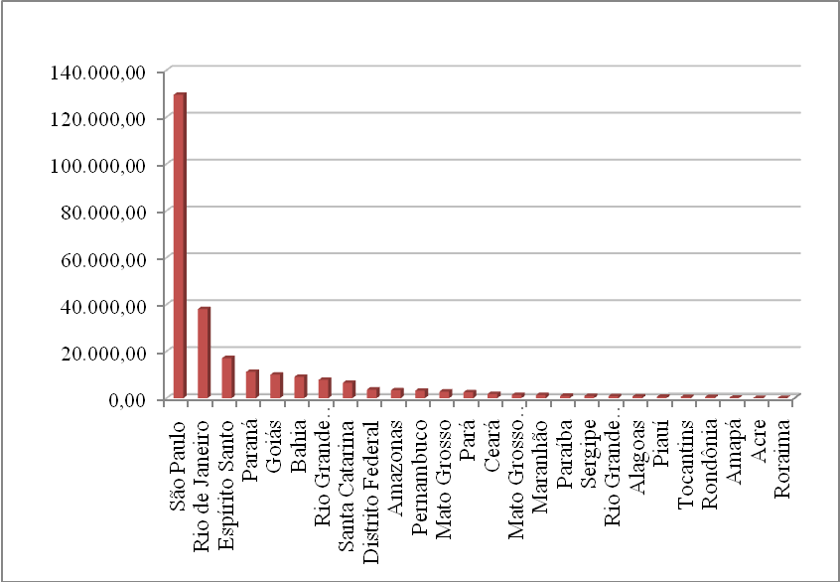
Fonte: Elaboração própria a partir de informações da Secretaria de Fazenda do Estado de Minas Gerais

4. Balança Comercial segundo a intensidade de fatores e a natureza da atividade econômica
Com o objetivo de detalhar os principais fluxos de comércio do estado de Minas Gerais, procede-se, na seqüência, à análise segundo a intensidade dos fatores econômicos e natureza das atividades econômicas.

4.1. Balança Comercial de Minas Gerais segundo intensidade de fatores de produção
A classificação das atividades econômicas, segundo a intensidade de fatores de produção e/ou definidores da competição, é uma classificação utilizada pela OCDE. As atividades são organizadas segundo a forma de inserção no mercado, podendo esclarecer questões relativas ao padrão de competição dos diferentes mercados. Ainda que ela apresente limitações, essa classificação permite analisar os benefícios alocativos e as características do comércio estadual.
Quanto ao aspecto das trocas intra-estaduais, pode-se observar que, tanto no caso das entradas quanto no caso das saídas, os fluxos dos municípios para outros municípios do próprio estado são os mais importantes em todas as agregações de intensidade dos fatores de produção, exceto no caso das entradas intensivas em conhecimento. Nesse caso, as principais entradas vêm de “Outros Estados” (gráfico 6).

Gráfico 6 – Fluxo de Entrada de Comércio (compras) dos municípios mineiros, segundo intensidade dos fatores de produção (2006) - %
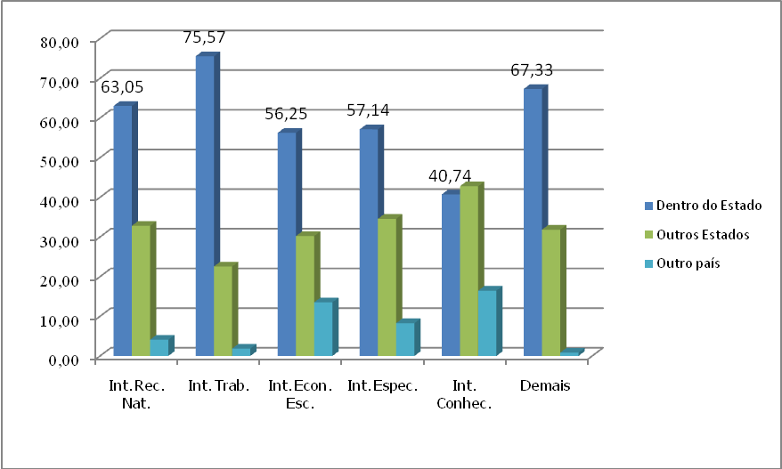
Fonte: Elaboração própria a partir de informações da Secretaria de Fazenda do Estado de Minas Gerais

Considerando-se ainda as informações do gráfico 6, no tocante aos valores de entrada de comércio (compras) segundo intensidade dos fatores de produção para os municípios do estado de Minas Gerais, observa-se que o maior peso está em Demais (28,67%), que agrega várias atividades que não estão consideradas nas demais agregações. Em segundo lugar, estão os Intensivos em Recursos Naturais (25,56%), seguidos pelos Intensivos em Economias de Escala e dos Intensivos em Especialização. As atividades econômicas classificadas como Intensivas em Especialização (15,44%) e as Intensivas em Trabalho (7,29%) apresentam baixa participação, como também e principalmente as Intensivas em Conhecimento (2,36%). Esta dinâmica é determinada pelas compras efetuadas pelos municípios mineiros de outros estados e de dentro do próprio estado. Já no caso das compras efetuadas de outros países, as que se destacam são as atividades Intensivas em Economias de Escala, seguidas das Intensivas em Especialização e Intensivas em Recursos Naturais.
Quando se analisa apenas a Balança Comercial do estado, excluindo-se as compras intra-estatuais, observa-se que os produtos relacionados a atividades Intensivas em Conhecimento e Intensivas em Trabalho pesam pouco na pauta de importações, sendo que também o peso das atividades Intensivas em Especialização não é alto (gráfico 7). Isto explicita, por um lado, o grau de avanço e sofisticação da economia mineira e, de outro lado, mostra o peso da grande disponibilidade de mão de obra no estado, não tornando necessária uma forte importação de produtos relacionados às atividades Intensivas em Trabalho.

Gráfico 7 - Balança Comercial de Minas Gerais: compras segundo intensidade dos fatores de produção (2006) - %
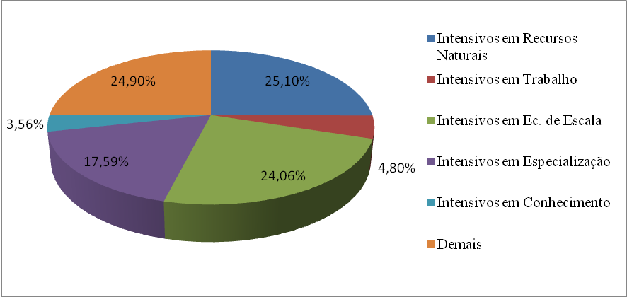
Fonte: Elaboração própria a partir de informações da Secretaria de Fazenda do Estado de Minas Gerais

Para um melhor detalhamento desses dados no que se refere às entradas de comércio para Minas Gerais, as que mais se destacam na classificação de produtos e serviços Intensivos em Recursos Naturais são as atividades de Comércio atacadista de café em grão (R$ 16.997.383.937,42) e Extração de minério de ferro (R$ 14.711.917.660,95). Em seguida, com valores bem menores, vem a Fabricação de produtos de refino de petróleo (R$ 7.965.190.034,85) e Fabricação de laticínios (R$ 6.033.266.055,00).
Quanto às atividades Intensivas em Trabalho, o que se destaca são as entradas relacionadas ao Pagamento de serviços por atividades de armazenamento (R$ 10.850.374.272,04). Em seguida, vêm os relativos à Confecção de peças do vestuário, exceto roupas íntimas (R$ 1.667.099.688,79), Fabricação de artefatos têxteis para uso doméstico (R$ 1.552.352.380,20) e Tecelagem de fios de algodão (R$ 1.187.967.187,03).
No que se refere às compras relacionadas às atividades Intensivas em Especialização, destaca-se a Fabricação de automóveis, camionetas e utilitários (R$ 21.492.141.951,41). A seguir vêm os relativos a Comércio a varejo e por atacado de veículos automotores (R$ 10.391.347.464,48) e Fabricação de peças e acessórios para veículos automotores não especificados anteriormente (R$ 8.988.625.223,52).
Quanto às entradas de produtos Intensivos em Economia de Escala, os principais são a Produção de laminados longos de aço (R$ 11.213.019.976,32) e Produção de laminados planos de aço (R$ 10.338.904.132,18). Em seguida, vêm a Fabricação de adubos e fertilizantes (R$ 4.623.587.516,94) e a Produção de relaminados, trefilados e perfilados de aço (R$ 3.699.146.871,60).
Nas entradas relacionadas a produtos e serviços Intensivos em Conhecimento, destacam-se como principais os de Telecomunicações sem fio (R$ 2.157.156.920,89); Telecomunicações por fio (R$ 1.494.974.148,37); Fabricação de periféricos para equipamentos de informática (R$ 1.042.557.602,4).
Por fim, na categoria Demais se destacam o Comércio atacadista de combustíveis sólidos, líquidos e gasosos, exceto gás natural e GLP (R$ 20.145.663.253,56); Comércio varejista de combustíveis para veículos automotores (R$ 11.935.825.754,07); e Comércio varejista de mercadorias em geral, com predominância de produtos alimentícios - hipermercados e supermercados (R$ 8.469.252.120,19).
Em relação às saídas de comércio, de forma semelhante inicia-se a apresentação com os fluxos totais de saídas dos municípios mineiros e, a seguir, observa-se a dinâmica das vendas expressas na Balança Comercial de Minas Gerais, que não contempla os fluxos intra-estaduais.
Os dados mostram que a dinâmica de vendas para os municípios do próprio estado dominam os resultados e isto ocorre para cada uma das agregações dos fatores de produção. No que se refere ao perfil da pauta de saídas dos municípios, pode-se observar pela mesma tabela que as principais vendas são as que se estabelecem para a classificação Demais, seguida das vendas de atividades Intensivas em Recursos Naturais, das Intensivas em Economias de Escala e das Intensivas em Especialização. As vendas relacionadas às atividades Intensivas em Trabalho e Intensivas em Conhecimento são as menos importantes (gráfico 8).

Gráfico 8 – Fluxo de Saída de Comércio (vendas) dos municípios mineiros segundo intensidade dos fatores de produção (2006)
(%)
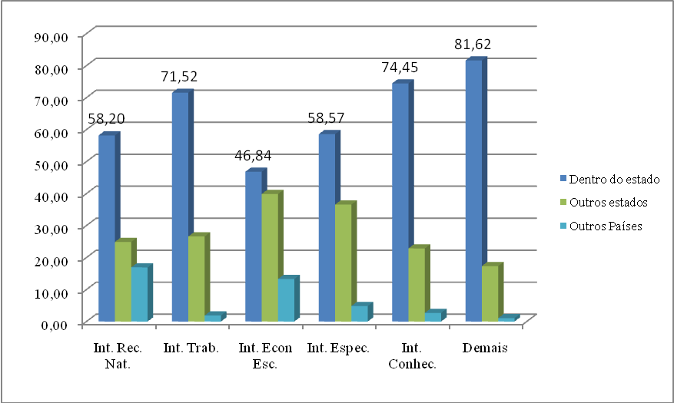
Fonte: Elaboração própria a partir de informações da Secretaria de Fazenda do Estado de Minas Gerais

Considerando-se o valor das saídas de comércio para outros estados e outros países, que constituem os valores de saída da Balança Comercial de Minas Gerais, observa-se um resultado um pouco diferente, pois, neste caso, vê-se que as principais vendas de Minas Gerais a não residentes são as das atividades Intensivas em Economias de Escala, seguidas das Intensivas em Recursos Naturais e das Intensivas em Especialização (gráfico 9). As menos importantes continuam sendo as Intensivas em Conhecimento e as Intensivas em Trabalho.

Gráfico 9 – Balança Comercial de Minas Gerais: vendas segundo intensidade dos fatores de produção (2006) - %
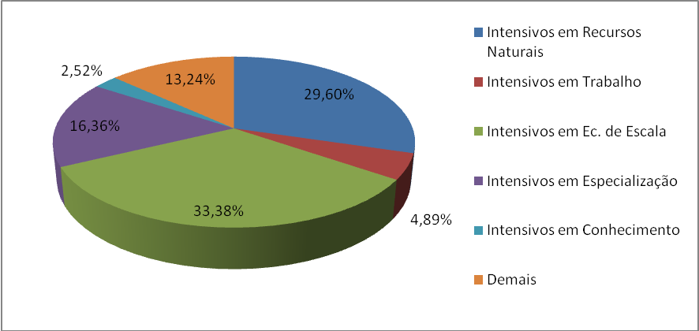
Fonte: Elaboração própria a partir de informações da Secretaria de Fazenda do Estado de Minas Gerais

Também no caso das saídas de produtos e serviços de Minas Gerais segundo a intensidade dos fatores de produção, é interessante destacar quais as CNAEs mais importantes.
No que se refere aos Intensivos em Recursos Naturais, os mais importantes são: Extração de Minério de Ferro (R$ 21.054.608.705,20), Fabricação de produtos de refino de petróleo (R$ 19.570.568.117,45) e Comércio atacadista de café em grão ( R$ 18.989.661.013,06).
No caso dos Intensivos em Trabalho, o destaque é a atividade de Serviços de armazenamento (R$ 11.251.980.187,41). Com valores bem mais baixos, seguem as vendas relacionadas a: Confecção de peças do vestuário, exceto roupas íntimas (R$ 2.092.477.500,95), Fabricação de artefatos têxteis para uso doméstico (R$ 1.492.467.466,93) e Tecelagem de fios de algodão (R$ 1.416.646.294,95).
Quanto às vendas das atividades Intensivas em Economias de Escala destacam-se a Produção de laminados longos de aço (R$ 16.596.815.101,92) e a Produção de laminados planos de aço (R$ 14.874.639.411,39). São seguidos pelos Serviços de distribuição de energia elétrica (R$ 9.406.738.353,78) e pela Fabricação de adubos e fertilizantes (R$ 4.676.388.741,46).
Para os produtos e serviços Intensivos em Especialização, as saídas mais importantes referem-se às relacionadas à Fabricação de automóveis, camionetas e utilitários (R$ 26.644.332.052,67), ao Comércio a varejo e por atacado de veículos automotores (R$ 14.186.057.058,51) e à Fabricação de peças e acessórios para veículos automotores não especificados anteriormente (R$ 10.299.580.816,01).
Nas vendas da produção classificada como Intensiva em Conhecimento os mais importantes são os Serviços de telecomunicação sem fio (R$ 5.821.584.862,13) e Telecomunicação por fio (R$ 5.367.926.483,79).
Por fim, no caso daqueles classificados como Demais, as vendas mais importantes referem-se a atividades relativas a: Comércio atacadista de combustíveis sólidos, líquidos e gasosos, exceto gás natural e GLP (R$ 21.026.690.955,36); Comércio varejista de combustíveis para veículos automotores (R$ 14.632.790.803,74); e Comércio varejista de mercadorias em geral, com predominância de produtos alimentícios - hipermercados e supermercados (R$ 11.709.917.576,82).
A relação dos principais produtos e serviços comercializados por Minas Gerais, classificados segundo a intensidade dos fatores de produção, mostra que as principais entradas e saídas são, em grande medida, coincidentes em um nível de desagregação de 5 dígitos. Ou seja, grande parte de produtos e serviços que se destacam como saídas/vendas, também aparecem entre os principais valores de entradas/compras pelo estado. Ademais, o estado apresenta participações significativas em praticamente todas as classificações com referência na intensidade dos fatores de produção. Estes aspectos dos fluxos de comércio mineiros parecem estar relacionados a um grau de complexidade elevado de sua estrutura produtiva, mais visível nos fluxos de comércio intra e interestaduais do que naqueles estabelecidos com o exterior do país, estes últimos mais fortemente vinculados às exportações de commodities e semimanufaturados (Xavier e Silva, 2004).

Gráfico 10 - Saldo Balança Comercial segundo intensidade dos fatores de produção (2006) - R$ milhões
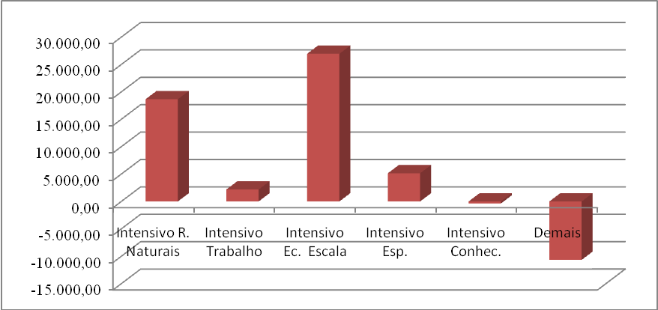
Fonte: Elaboração própria a partir de informações da Secretaria de Fazenda do Estado de Minas Gerais

Por fim, no que se refere ao saldo da Balança Comercial segundo a intensidade dos fatores, o gráfico 10 mostra a ocorrência de déficit apenas em produtos Intensivos em Conhecimento e nos classificados como Demais. No caso dos primeiros, deve-se, no entanto, observar que o saldo negativo é pequeno. Ademais, os próprios fluxos de entrada e saída relativos a esta rubrica apresentam valores substancialmente menores que os demais, indicando que o estado é praticamente auto-suficiente nesta rubrica, não podendo ser considerado que Minas Gerais tenha delegado ao “exterior” (do estado) esta atividade. Nas demais rubricas o estado é superavitário, com destaque para os produtos Intensivos em Economias de Escala e Intensivos em Recursos Naturais.

4.2. Balança Comercial de Minas Gerais segundo a natureza da atividade econômica
Considerando-se a natureza da atividade econômica é possível mostrar que os maiores fluxos totais de entrada e saída referem-se às trocas industriais. O segundo fluxo é o de serviços, seguido pelo de produtos agrícolas e agroindustriais. Observe-se que todos os saldos são superavitários (gráfico 11).
Tomando-se a Balança Comercial de Minas Gerais, o saldo de Serviços e Demais são deficitários na troca com outros estados. No que se refere às trocas com o exterior do país destacam-se os superávits industriais e em produtos agrícolas e agroindustriais, sendo que o setor serviços apresenta saldo deficitário (ainda que a magnitude dos valores transacionados com o exterior do país seja muito pequena).

Gráfico 11 - Balança Comercial – Fluxos de saídas e entradas de comércio, segundo natureza da atividade econômica (2006) - R$ milhões
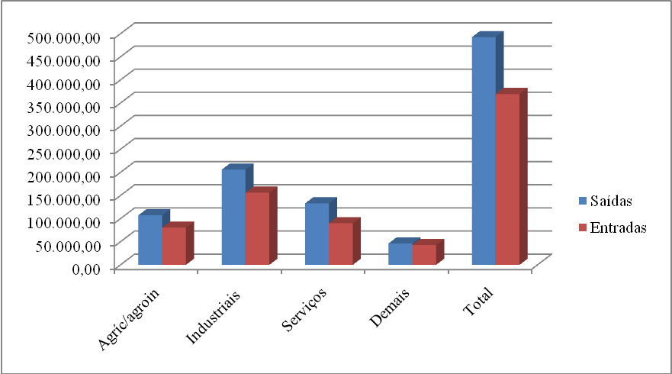
Fonte: Elaboração própria a partir de informações da Secretaria de Fazenda do Estado de Minas Gerais

A fim de obter-se um maior detalhamento desses dados, referentes aos fluxos segundo a natureza de atividade econômica, efetuou-se seu desmembramento e classificação segundo códigos CNAE. Entende-se que o fluxo de vendas tem a capacidade de mostrar o perfil produtivo de Minas Gerais.
Na seqüência, tomando os principais códigos CNAEs selecionados apresentam-se os valores de saídas e entradas de comércio entre Minas Gerais, os demais estados da federação e o exterior, além dos saldos de tais operações para cada grupo de atividades (tabelas 2.7b, 2.8b, 2.9b).
No que concerne às atividades Agrícolas e agroindustriais, as principais saídas (interestaduais e para o exterior) realizadas por Minas Gerais referem-se a: Comércio atacadista especializado a transportar produtos agrícolas e agroindustriais (462 e 463); Vendas de produtos derivados do petróleo; Laticínios; Açúcar e refinados do mesmo; Papel e celulose; Produtos alimentícios; Óleos e gorduras vegetais e animais; Café moído e torrado; Ração; Biocombustíveis; Cigarros.
O gráfico 12 apresenta as 13 principais atividades, para uma melhor visualização.

Gráfico 12 - Comércio entre Minas Gerais e o exterior do estado (interestaduais e exterior do país): principais CNAEs* relativas a atividades agrícolas e agroindustriais (2006) – R$
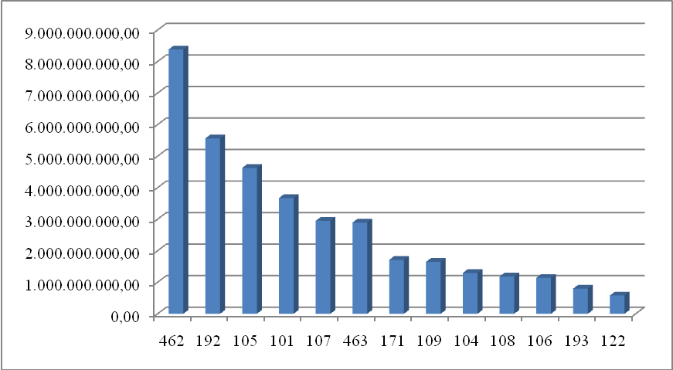
* classificação por vendas (interestaduais + exterior do país)
Fonte: Elaboração própria a partir de informações da Secretaria de Fazenda do Estado de Minas Gerais

Analisando-se as primeiras 13 atividades, observa-se que a maior parte delas apresenta saldo positivo. Dessas 13, apenas 4 atividades apresentam saldo negativo, a saber: Fabricação de produtos derivados do petróleo; Comércio atacadista especializado em produtos alimentícios, bebidas e fumo; Fabricação de outros produtos alimentícios; Moagem, fabricação de produtos amiláceos e de alimentos para animais. Em quase todos esses casos observa-se um saldo negativo interestadual e com o exterior do país.
Em relação às atividades Industriais, as principais classificadas pelas vendas realizadas pelo estado de Minas Gerais para os outros estados e o exterior do país são as relativas a: Siderurgia; Fabricação de automóveis, camionetas e utilitários; e Extração de minério de ferro. Em um segundo nível de vendas, apresentam-se as atividades de Produção de ferro-gusa e de ferroligas; Fabricação de peças e acessórios para veículos automotores; Comércio atacadista de produtos de consumo não alimentar; Metalurgia dos metais não-ferrosos. Destacam-se também, em um terceiro patamar, as vendas relativas a: Fabricação de produtos químicos inorgânicos; Fundição; Fabricação de artefatos têxteis, exceto vestuário; Fabricação de equipamentos para distribuição e controle de energia elétrica; Extração de minerais metálicos não-ferrosos; Fabricação de produtos cerâmicos.
O gráfico 13 apresenta as 13 principais CNAEs classificadas por vendas para o exterior do estado.

Gráfico 13 - Comércio entre Minas Gerais e o exterior do estado (interestaduais e ao exterior do país): principais CNAEs* relativas a atividades industriais (2006) - R$
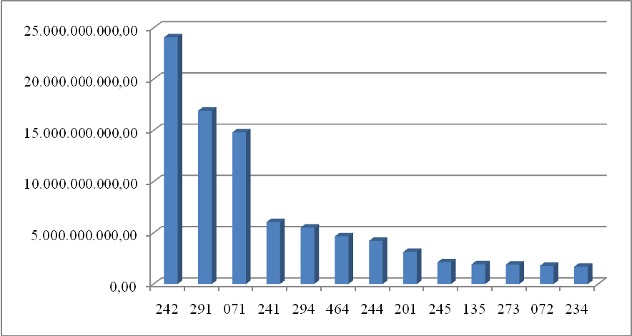
* Classificação por vendas ao exterior do estado (interestaduais + exterior do país)
Fonte: Elaboração própria a partir de informações da Secretaria de Fazenda do Estado de Minas Gerais

Da mesma forma que para as atividades agrícolas e agroindustriais, quase todas apresentam saldo total positivo na relação de comércio entre Minas Gerais e seu exterior. Apenas o Comércio atacadista de produtos de consumo não alimentar apresenta saldo negativo. A mesma dinâmica se apresenta se analisarmos apenas o saldo entre Minas e os demais estados. No que se refere ao saldo com o exterior, várias atividades apresentam saldo negativo, mas como os volumes não são muito altos eles acabam não afetando o resultado final relativo ao saldo total da relação intercomercial analisada.
Quanto às atividades de Serviços, as saídas de comércio que mais se destacam são as relativas a: Transporte rodoviário de carga; Transporte metroferroviário; e Comércio de veículos automotores. Em um patamar de vendas bem abaixo, vêm as relacionadas à: Geração, transmissão e distribuição de energia elétrica; Transporte de passageiros; e Comércio varejista. No mesmo patamar de vendas se encontram ainda aquelas atividades relacionadas a: Serviços de armazenamento, carga e descarga; Edição/impressão de jornais, revistas e livros; e Comércio de peças e acessórios para veículos automotores (gráfico 14).
No caso das 15 principais atividades selecionadas, várias apresentam um saldo negativo em sua relação com o exterior do estado. É o caso das atividades relativas a: Comércio de veículos automotores; Comércio varejista (475, 478,473); Serviços de armazenamento, carga e descarga; Comércio de peças e acessórios para veículos automotores; Serviços de telecomunicações (612 e 611); Transporte rodoviário de passageiros. O destaque é que na maioria desses casos o saldo é negativo, tanto na relação interestadual quanto com o exterior do país.

Gráfico 14 - Comércio entre Minas Gerais e o exterior do estado (interestaduais e exterior do país): principais CNAEs* relativas a atividades de serviços (2006) - R$
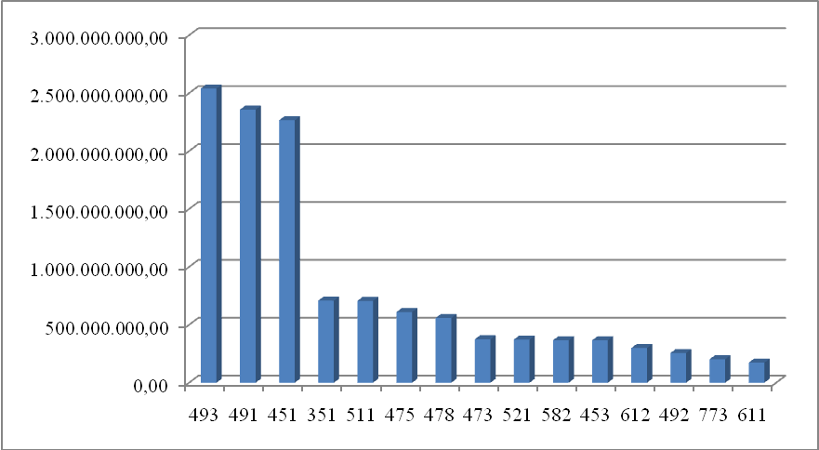
*classificação por vendas (interestaduais + exterior do país)
Fonte: Elaboração própria a partir de informações da Secretaria de Fazenda do Estado de Minas Gerais

Em suma, da análise do balanço das relações de comércio de Minas Gerais, considerando-se os três grupos de atividades (agrícolas e agroindustriais; industriais e de serviços), pode-se mostrar que:
i) o volume de vendas das principais atividades industriais selecionadas (13) foi muito superior ao observado nos demais setores e os saldos dessas atividades selecionadas foi, na quase totalidade (12), positivo;
ii) em segundo lugar, vêm as atividades agrícolas e agroindustriais selecionadas (13), sendo que a maioria (9) também apresenta saldo comercial positivo com o exterior do estado;
iii) as atividades de serviço selecionadas (15) apresentam patamares de comércio menores em termos de valor e um maior número de atividades (8) apresentou saldo de comércio negativo.
A fim de concluir a análise a ser realizada nesta seção, relativa à Balança Comercial de Minas Gerais, elaborou-se uma síntese dos resultados através dos dados de valor das saídas (vendas a outros estados e exterior do país), emprego formal e o cálculo do indicador denominado de Densidade Fiscal (IDF), calculado pelo valor das saídas/vendas sobre emprego formal.
Considerando as principais atividades relativas ao comércio realizado entre Minas Gerais e seu exterior, a Fabricação de produtos derivados do petróleo (192) é aquela que apresenta o maior indicador de Densidade Fiscal.
O gráfico 15 toma as CNAEs selecionadas e apresenta as 15 mais importantes, segundo o IDF. Em ordem decrescente de importância estão: Comércio atacadista de matérias-primas agrícolas e animais vivos; Fabricação de automóveis, camionetas e utilitários; Fabricação de óleos e gorduras vegetais e animais; Fabricação de celulose e outras pastas para a fabricação de papel; Siderurgia; Extração de minério de ferro; Metalurgia dos metais não-ferrosos; Fabricação de produtos químicos inorgânicos.

Gráfico 15 – Indicador de Densidade Fiscal das principais atividades econômicas do comércio de Minas Gerais com o resto do país e o exterior (2006)
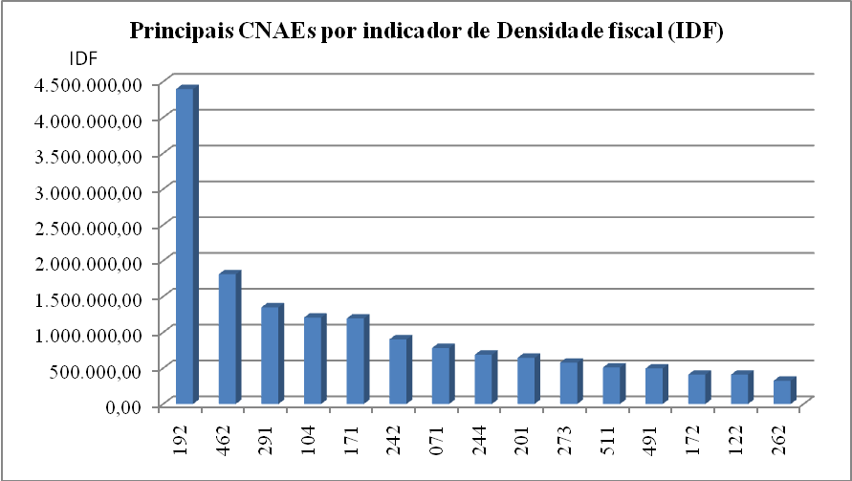
Fonte: Elaboração própria a partir de informações da Secretaria de Fazenda do Estado de Minas Gerais

Considerando as principais atividades do comércio de Minas Gerais com o exterior do estado, as que se destacam na geração de emprego estão relacionadas no gráfico 16. As mais importantes são as atividades: Comércio varejista de produtos novos não especificados anteriormente e de produtos usados, com 114.915 empregos; Transporte rodoviário de passageiros, com 76.159 gerados; Comércio varejista de equipamentos de informática e comunicação, equipamentos e artigos, geradora de 62.529 empregos e de Transporte rodoviário de carga, que gerou 62.014 empregos.

Gráfico 16 - Principais atividades do comércio de Minas Gerais com o Exterior – geração de emprego
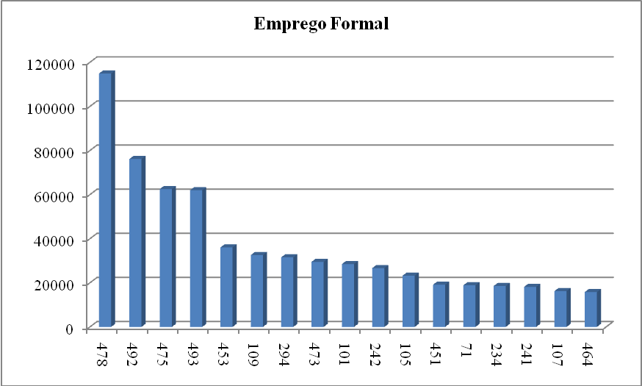
Fonte: Elaboração própria a partir de dados da Relação Anual de Informações Sociais (RAIS).

A análise do indicador de densidade fiscal e da geração de empregos formais não mostra nenhuma interface entre as atividades, à exceção da atividade de Siderurgia (242), dentre as mais tradicionais e importantes do estado de Minas Gerais. Do ponto de vista do indicador de densidade fiscal destacam-se atividades localizadas primordialmente na Indústria de Transformação, enquanto a geração de empregos ocorre de forma mais concentrada em setores de Serviços.

5. Análise comparada dos resultados
Os resultados encontrados na análise dos fluxos de comércio do estado de Minas Gerais podem ser analisados à luz de estudos anteriores acerca desta temática.
O estudo de Perobelli e Haddad (2006) verificou os padrões de comércio interestadual e o grau de integração do mercado nacional, entre os anos de 1985 e 1997, através de uma análise espacial. De outro lado, Vasconcelos e Oliveira (2006), realizaram uma análise da pauta de exportações (vias internas) por atividade econômica, em 1999, para cada um dos estados brasileiros. Conforme já comentado, a metodologia aqui desenvolvida partiu basicamente desse último trabalho.
No que se refere à dinâmica do comércio interregional, as principais conclusões de ambos os estudos foi a de que as regiões que apresentam grandes fluxos de comércio estão localizadas próximas às regiões que também apresentam comércio elevado. O estado de São Paulo se destaca como grande comprador de praticamente todos os estados brasileiros, ainda que a maior parte das compras viesse basicamente da região Sudeste. Quando os estudos envolveram as macrorregiões, verificou-se uma forte concentração do comércio na porção Centro-Sul do país, ao passo que o Norte do Brasil concentrou os Estados que comercializam abaixo da média nacional. Em relação aos estados do Nordeste, percebeu-se uma majoritária predominância do comércio intra-regional.
Especialmente o estudo de Perobelli e Haddad (2006), que efetuou uma avaliação intertemporal, mostrou que este padrão é histórico e tem se mantido, destacando-se que tem crescido o comércio interregional.
O estudo de Domingues et alli (2002) corrobora basicamente os mesmos resultados. Eles examinam as mudanças na estrutura do comércio inter-regional brasileiro, a partir de dados agregados para os Estados, entre os anos de 1985 e 1997 e concluíram que a renda (PIB) dos estados é fator central na explicação do comércio interestadual. Estados com renda mais alta tendem a comercializar mais com outros de renda mais alta e vice-versa. A única exceção é o estado de São Paulo que, conforme comentado, é o que mais compra de todos os demais. Outra conclusão de Domingues et alli (2002) foi a de que determinantes espaciais também têm influência, mostrando que distância importa no comércio bilateral e, portanto, estados vizinhos tendem a comercializar maiores volumes.
Outro aspecto a considerar é o de que, ainda que as exportações sejam um importante passo para o desenvolvimento de regiões jovens, é preciso que as mesmas gerem efeitos intersetoriais e que gerem distribuição de renda para que efetivamente haja encadeamentos positivos, em termos do desenvolvimento pensado de uma forma mais ampla. Partindo desta perspectiva e destacando que ela levanta importantes elementos no que se refere à dinâmica do desenvolvimento regional, Magalhães e Domingues (2008) efetuam um estudo econométrico para analisar os condicionantes do comércio interestadual.
Partem do trabalho de Vasconcelos e Oliveira (2006) e aplicam o “modelo gravitacional” para sistematizar os condicionantes e as diferenças nas relações de comércio interestaduais setorialmente. O modelo foi aplicado a cada uma das atividades econômicas.
O intuito foi o de levantar os principais determinantes do comércio interestadual para cada classe de atividade e também buscaram identificar quão mais forte é o efeito da renda, da distância e da adjacência nos fluxos de comércio.
Examinando as elasticidades encontradas os autores destacaram as seguintes conclusões:
i) Os efeitos de atividade do vendedor e do comprador (PIBi e PIBj) têm o sinal positivo. Ademais, os coeficientes do PIB do vendedor são, em geral, maiores que os do comprador. Neste sentido, os maiores coeficientes para o PIBi (do vendedor) foram encontrados, principalmente, na Indústria de Transformação, especialmente Peças e outros veículos, Equipamentos eletrônicos, Materiais elétricos e Metalurgia básica. Paralelamente, os maiores coeficientes pelo lado do comprador (PIBj), estão em Serviços, especialmente para Comunicações e Serviços prestados à família.
ii) A variável distância gerou sempre efeitos negativos, ainda que na atividade Extrativa mineral e em Equipamentos eletrônicos (provavelmente devido ao efeito da Zona Franca de Manaus) tal resultado não tenha se verificado.
iii) Considerando a variável adjacência, observou-se que, em apenas um caso, a elasticidade foi negativa (Fabricação de calçados). Nos demais, o coeficiente é positivo ou não significativo (Refino de petróleo e álcool, Extrativa mineral e Petróleo). Ou seja, o coeficiente positivo mostrou que o fato de dois estados serem vizinhos afeta positivamente as relações comerciais entre eles.
Conforme se constata, as conclusões vão na mesma direção dos resultados encontrados pelos trabalhos anteriormente citados, e o destaque são os resultados relativos às relações entre PIBs setoriais e a dinâmica de compras e vendas interestaduais.
A par desses resultados, pode-se tecer alguns comentários sobre a análise aqui empreendida para a Balança Comercial de Minas Gerais.
Conforme se pode observar, os estudos citados acima concentraram a análise basicamente em termos da dinâmica do comércio interregional, sem estudar a Balança Comercial do estado como um todo, uma vez que não analisaram em conjunto os fluxos de comércio dos estados com o exterior do país.
Neste sentido, retomam-se, inicialmente, alguns dados referentes ao comércio interregional de Minas Gerais, comentando alguns dos resultados encontrados para o ano de 2006 em comparação com os dados apresentados por Vasconcellos e Oliveira (2006) para o ano de 1999.
No que se refere aos estados compradores dos bens e serviços produzidos em Minas Gerais, em 1999, o Estado de São Paulo ocupava o primeiro lugar, bem adiante dos demais, sendo responsável pela absorção de 50,4% do total. A seguir, vinham o Rio de Janeiro e o Espírito Santo, todos eles vizinhos a Minas. Destacavam-se ainda Goiás, Paraná, Bahia, Rio Grande do Sul e Distrito Federal (gráfico 17).
Em 2006, não houve uma profunda mudança nessa dinâmica. Destacam-se algumas poucas modificações. São Paulo perde parte de sua participação, mas ainda é responsável por 45,51% das compras. Os estados mais importantes em absorção permanecem basicamente os mesmos, tendo aumentado um pouco a sua participação, em virtude da perda de São Paulo. Outro destaque vai para o fato de que Santa Catarina passa a constar como um dos estados mais importantes a comprar de Minas Gerais, com uma participação superior (2,72%) à do Distrito Federal (gráfico 18).

Gráfico 17 - Saídas interestaduais em 1999 – principais estados (%)
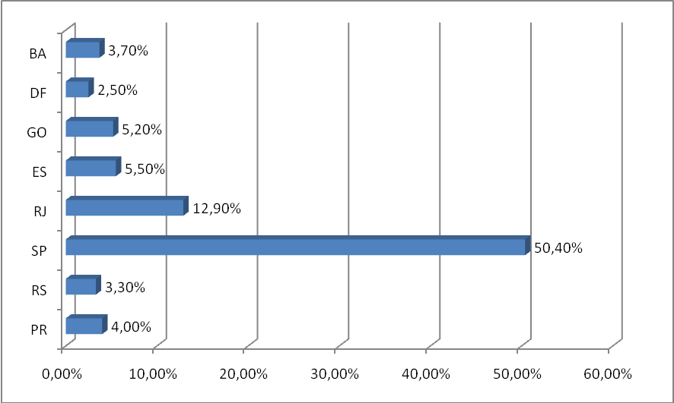
Fonte: Vasconcelos e Oliveira (2006)

Gráfico 18 - Saídas interestaduais em 2006 – principais estados (%)
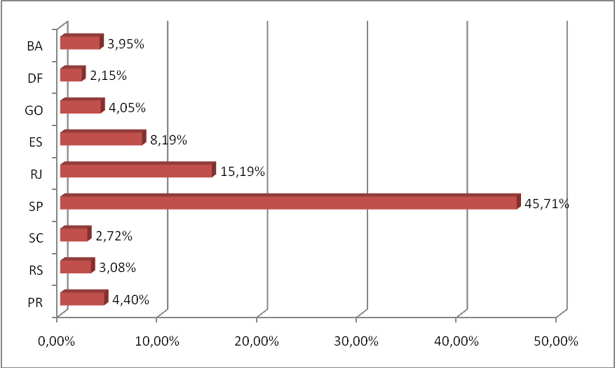
Fonte: Elaboração própria a partir de informações da Secretaria de Fazenda do Estado de Minas Gerais

Em termos da distribuição regional das vendas de Minas Gerais não houve praticamente modificação (gráfico 19). As regiões Sul e Norte aumentam um pouco sua participação, enquanto a Centro Oeste e Nordeste perdem. No entanto, o fato central é o de que a região Sudeste continua sendo responsável por comprar mais de 68% dos produtos e serviços de Minas Gerais. Permanece, portanto, a mesma dinâmica, que corrobora com os resultados levantados pelos estudos citados.

Gráfico 19 - Vendas de Minas Gerais às macrorregiões brasileiras - 1999 e 2006 (%)
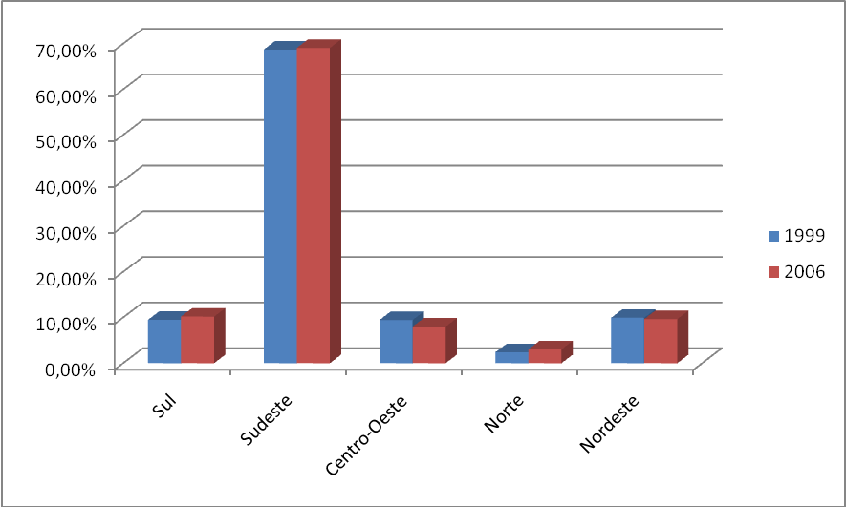
Fonte: Elaboração própria a partir de informações da Secretaria de Fazenda do Estado de Minas Gerais e de Vasconcelos e Oliveira (2006)

Se é verdade que não houve modificação substancial no destino das exportações mineiras a outros estados da federação, o mesmo não se pode dizer quanto aos montantes, que praticamente triplicaram. Enquanto em 1999, São Paulo comprara R$ 23,81 bilhões de Minas, em 2006 passou a comprar R$ 63,2 bilhões. Os estados do Rio de Janeiro e do Espírito Santo que compraram, respectivamente, R$ 6,07 e R$ 2,6 bilhões, passaram a comprar R$ 21 bilhões e R$ 11,3 bilhões cada um. Ou seja, houve uma significativa expansão, lembrando-se que, especialmente entre 2003 e 2006, ocorre um período de grande liquidez internacional e interna, estabilização e maior estabilidade, grandes superávits da Balança Comercial brasileira, explicando o próprio comportamento vigoroso das exportações no período considerado.
No que se refere à análise do perfil das principais saídas de Minas Gerais em 1999 para outros estados, de acordo com a classificação baseada na natureza da atividade econômica, apresentaram a seguinte composição (CNAE F): produtos industriais, com R$ 27,45 bilhões, com destaque para: Fabricação e montagem de veículos automotores, reboques e carrocerias; Metalurgia básica; e Fabricação de produtos químicos. As atividades agrícolas e agroindustriais ocuparam a segunda posição, com R$ 12,20 bilhões, cabendo destaque para a Fabricação de produtos alimentícios e bebidas; Comércio atacadista de produtos agropecuários in natura; Produtos alimentícios para animais; e Fabricação de produtos têxteis. Por fim, vêm as atividades de Serviços, com R$ 3,52 bilhões, com destaque para os transportes terrestres (Vasconcelos e Oliveira, 2006).
No ano de 2006, os dados apresentados neste trabalho demonstram que as atividades industriais continuam em primeiro lugar nas vendas interestaduais, com R$ 50,265 bilhões. Destacam-se as vendas que apresentam alto valor agregado como as vinculadas à Siderurgia e à Fabricação de automóveis, camionetas e utilitários. Depois dessas atividades, pode-se notar que o valor das saídas das demais atividades apresentam magnitudes substancialmente menores. Destaca-se a Extração de minério de ferro e a Fabricação de peças e acessórios para veículos automotores. Em segundo lugar, vêm as atividades agrícolas, com R$ 27,919 bilhões, sendo que os principais produtos e serviços estão relacionados à Fabricação de produtos derivados do petróleo, de Laticínios e ao Abate e fabricação de produtos de carne. Em terceiro lugar, estão as atividades de Serviços, com R$ 26,755 bilhões, com destaque para o transporte de cargas rodoviário, ferroviário e metroviário e o comércio de veículos automotores.
Ou seja, o que se percebe é que Minas Gerais está entre os estados que concentram parte importante de suas vendas a outros estados em produtos industriais, comercializando principalmente com São Paulo e seus estados vizinhos. Considerando-se a Balança Comercial como um todo destaca-se que 29% das vendas estão relacionadas a produtos Intensivos em Recursos Naturais e 33% àqueles Intensivos em Economias de Escala, enquanto apenas 5% são vinculadas a produtos e serviços Intensivos em Trabalho.
No que se refere ainda às vendas, as estabelecidas com o exterior do país representam apenas 24% do total, enquanto as que se dirigem para São Paulo são responsáveis por 54%. Esta dinâmica se apresenta também do lado das compras, o que nos mostra que a dinâmica de comércio de Minas Gerais não pode ser analisada apenas pela pauta e resultado do comércio exterior.
O que se observa é que o estado, além de figurar entre os maiores PIBs do país, apresenta forte diversificação produtiva, que se expressa nos fluxos de comércio intraestaduais e interestaduais. Ademais, o padrão de comércio verificado para os fluxos com o exterior, fortemente baseados em commodities e produtos semimanufaturados, não se apresenta nos fluxos interestaduais. Nestes, verifica-se grande semelhança entre os principais produtos comprados e vendidos, indicação de uma estrutura produtiva diversificada e complexa.

6. Considerações Finais
A análise dos fluxos de comércio intraestaduais, interestaduais e internacionais de Minas Gerais realizada no presente trabalho permite mostrar que a estrutura produtiva do estado apresenta graus elevados de diversificação e complexidade, conclusão que diverge da que é obtida a partir da análise apenas dos fluxos de comércio internacionais. A tradicional imagem do estado como exportador de matérias primas e produtos agrícolas com baixo grau de elaboração modifica-se a partir da consideração dos fluxos de comércio internos.
Quando se considera a classificação da OECD de atividades produtivas, verifica-se que o estado apresenta vendas em todos os itens, sendo mais relevantes as atividades Intensivas em Economias de Escala, seguidas das Intensivas em Recursos Naturais e das Intensivas em Especialização. A análise de destino desses fluxos mostra que o principal “parceiro” comercial de Minas Gerais é o estado de São Paulo, em que a relação de comércio deficitária é mais do que compensada com superávits expressivos, sobretudo, com os estados do Espírito Santo e Rio de Janeiro. A predominância de fluxos de comércio com os estados mais próximos localizados na região Sudeste corrobora pesquisas anteriores que encontram forte relação entre PIBs elevados e vizinhança com os fluxos de comércio.
Outro resultado importante do trabalho é encontrado quando da contraposição das atividades que apresentam maiores índices de densidade fiscal (valor das vendas sobre emprego) com as atividades que mais empregam no estado. Há uma clara divergência entre estas atividades, com a única exceção da atividade de Siderurgia. Este resultado tem importantes desdobramentos em termos de políticas públicas, dado que as atividades responsáveis pelos maiores fluxos de comércio, notadamente as industriais, não são as que mais empregam, estando estas localizadas prioritariamente no setor de Serviços.

Referências bibliográficas
DOMINGUES, E. P.; HADDAD, E. A.; HEWINGS, G. J. D.; PEROBELLI, F. S. Structural changes in the brazilian interregional economic system, 1985-1997: holistic matrix interpretation. Australasian Journal of Regional Studies, v.8, n.1, p. 21-44, 2002.
IEDI. Desindustrialização e os dilemas do crescimento econômico recente. Instituto de Estudos de Desenvolvimento Industrial, São Paulo, 2007.
HIRSCH-KREINSEN, H.; JACOBSON, D.; LAESTADIUS, S.; SMITH, K. Low-Tech Industries and the Knowledge Economy: State of the Art and Research Challenges. PILOT: Policy and Innovation in Low-Tech, European Commission/Step Report, 16-2003.
MAGALHÃES, A. S.; DOMINGUES, E. P. Relações interestaduais e intersetoriais de comércio no Brasil: Uma análise gravitacional e regional. Revista Brasileira de Estudos Regionais e Urbanos, vol. 2(1), 2008.
PEROBELLI, F. S.; HADDAD, E. A. Padrões de Comércio Interestaduais no Brasil, 1985 e 1997. Revista Economia Contemporânea, Rio de Janeiro, 10(1): 61-88, 2006.
VASCONCELOS, J. R. Matriz do fluxo de comércio interestadual de bens e serviços no Brasil - 1998. Texto para Discussão, 783, Rio de Janeiro: IPEA, 2001.
VASCONCELOS, J. R.; OLIVEIRA, A. M. Análise da matriz por atividade econômica do comércio interestadual no Brasil - 1999. Texto para Discussão, 1159, Rio de Janeiro: IPEA, 2006.
XAVIER, C. L.; SILVA, K. A. O. Padrão de especialização e competitividade das exportações de Minas Gerais no período 1995-2004. Revista Econômica do Nordeste, v. 38, no. 4, 2007.

◻ Professora Associada do Instituto de Economia e do Programa de Pós-Graduação em Economia da Universidade Federal de Uberlândia. E-mail: botelhomr@ufu.br
 Professora Associada do Instituto de Economia e do Programa de Pós-Graduação em Economia da Universidade Federal de Uberlândia. E-mail: vanplli@ufu.br
• Economista do Centro de Pesquisas Sócio-Econômicas (CEPES) do Instituto de Economia da Universidade Federal de Uberlândia. E-mail: aagarlipp@ufu.br
A elaboração do presente artigo contou com o apoio financeiro da Fundação de Apoio à Pesquisa de Minas Gerais (FAPEMIG).
Os autores agradecem à Diretoria de Estudos Regionais e Urbanos do IPEA que disponibilizou os dados utilizados neste artigo, referentes às informações prestadas pelos contribuintes quanto ao comércio dos municípios de Minas Gerais com o próprio estado, com outros estados e com o exterior. Agradecemos ainda à Secretaria de Fazenda do Estado de Minas Gerais na pessoa de Mitiko Kaminio, que organizou a liberação dos referidos dados.
Este breve retrospecto é feito a partir de Vasconcelos (2001).
ICMS Substituição Tributária, que corresponde a um tributo arrecadado no estado de origem da mercadoria, repassado para o estado consumidor, mas que deveria ser cobrado no estado de destino do produto. “Dessa forma o ICMS-ST não faz parte do valor das transações interestaduais, apesar de estar contido nos valores contábeis. Objetivando gerar uma proxy para as transações interestaduais foi retirado dos valores contábeis o ICMS-ST, a fim de se obter o conceito líquido dos valores contábeis” (Vasconcelos e Oliveira, 2006:2)
No caso do presente trabalho foram utilizados os Valores Contábeis Totais, sem excluir o ICMS-ST.
Os valores de fluxos de entrada e saída de comércio do estado de Minas Gerais para o exterior e do exterior para o estado de Minas apresentados foram construídos a partir de dados fornecidos pela Secretaria de Fazenda do Estado de Minas Gerais, referentes a declarações dos contribuintes. Não foram gerados a partir das informações fornecidas pelo MDIC, que seria uma das alternativas possíveis e que foi utilizada por Vasconcelos (2001).
De acordo com os dados do MDIC, o saldo comercial em 2006 foi de US$ 10.780 milhões aproximadamente. Considerando-se a taxa média de câmbio de 2006 de R$ 2,138/1 US$, o valor do saldo apurado na base do MDIC alcança R$ 23,048 milhões, valor superior ao apurado na base de dados da Secretaria da Fazenda do Estado de Minas Gerais. Segundo esclarecimentos da Secretaria, esta diferença deve estar relacionada ao fato da base não contemplar todas as empresas e pessoas físicas que exportam e que são obrigadas a declarar à esta instituição. Como a diferença não é muito grande, optou-se por utilizar esta base de dados para todos os fluxos de comércio.
Utilizou-se a classificação: i) Intensivas em recursos naturais – códigos CNAE 01, 02, 03, 05, 06, 07, 08, 09, 10, 11, 12, 19, 462, 463; ii) Intensivas em trabalho - códigos CNAE 13, 14, 15, 16, 31, 41, 42, 43, 55, 56, 52, 84, 85, 96, 97; iii) Intensivas em economia de escala - códigos CNAE 17, 18, 20, 22, 23, 24, 25, 27, 35, 51; iv) Intensivas em especialização – códigos CNAE 28, 29, 45, 64, 65, 466; v) Intensivas em conhecimento – códigos CNAE 21, 26, 58, 59, 60, 61, 62, 63, 69, 70, 71, 72; vi) Demais atividades– códigos CNAE32, 33, 38, 39, 36, 37, 49, 50, 53, 66, 68, 73, 74, 75, 77, 78, 79, 80, 81, 82, 86, 87, 88, 90, 91, 92, 93, 94, 95, 99, 461, 464, 465, 467, 468, 469, 47.
Vasconcelos e Oliveira (2006) citam: i) o grau de agregação que pode levar a comparação de produtos diferentes; ii) o fato de que em estudos comparados não se consegue superar o fato de que cada estado apresenta estágios de desenvolvimento diferente, dificultando a análise; iii) dificuldades envolvidas na definição fechada de alguns grupos de atividade, por conta da sobreposição de características.
Sobre o baixo peso das atividades Intensivas em Conhecimento nos fluxos de comércio estaduais, deve-se destacar que tais atividades, a despeito de sua importância no atual paradigma tecnológico-produtivo, não apresentam participações elevadas nas estruturas produtivas. A título de exemplo, Hirsch-Kreinsen et alli (2003) mostram que estas atividades participaram com menos de 10% do total das atividades manufatureiras em países europeus selecionados. O estudo do IEDI (2007) indica uma participação de aproximadamente 30% no total das atividades industriais brasileiras em 2004, sendo que metade deste total refere-se à Refino de Petróleo. Excluída esta atividade, as demais apresentam percentuais de participação bastante baixas. A par dessas referências, a qualificação dessas atividades como “menos importantes”, no âmbito deste Relatório, deve ser interpretada como uma avaliação da sua participação em relação às demais classificações, e não como uma avaliação de que tais atividades deveriam apresentar níveis mais elevados segundo alguma referência pré-estabelecida. Note-se ainda que no presente Relatório os percentuais encontrados para essas atividades referem-se ao total de atividades produtivas e não somente às atividades da indústria de transformação.
A Classificação Nacional de Atividades Econômicas-Fiscal, CNAE-Fiscal, é um instrumento de identificação econômica das unidades produtivas do País nos cadastros e registros das três esferas da administração pública brasileira, uniformizado nacionalmente, seguindo padrões internacionais definidos no âmbito da ONU. Esta classificação surgiu da necessidade de padronização das tabelas de códigos de atividades econômicas utilizadas nas três esferas de governo. Trata-se de um desdobramento adicional, criando mais dois dígitos a serem incorporados às classes da CNAE (5 dígitos), que era a classificação utilizada até 1998 pelos órgãos federais.
Note-se que na classificação utilizada neste trabalho temos ainda o item Demais, com R$ 12,420 bilhões.

